Penetration Testing Report
Nama Temuan: Unauthenticated Remote Code Execution
Deskripsi: FreeSWITCH adalah platform open source untuk komunikasi real-time yang berfungsi sebagai engine VoIP dan media server. FreeSWITCH mendukung layanan suara, video, konferensi, dan messaging berbasis IP dengan protokol seperti SIP dan RTP. Kerentanan ini memungkinkan penyerang untuk menjalankan malicious command dan meng-compromise server secara tidak terautentikasi.
Dampak:
Dampak dari kerentanan ini memungkinkan penyerang untuk meng-compromise server sehingga membuat penyerang dapat masuk ke dalam sistem dan melakukan eskalasi lebih lanjut untuk mendapatkan hak akses tertinggi dari system.
CVSS Score 3.1: CVSS:3.1/AV:A/AC:L/PR:N/UI:N/S:U/C:H/I:H/A:H (8.8)
Rekomendasi:
Direkomendasikan untuk menerapkan ACL (Access Control List) pada jaringan sehingga layanan FreeSwitch tidak dapat diakses oleh semua pihak, dan hanya pihak-pihak tertentu yang dapat mengakses layanan tersebut. Sebagai keamanan tambahan bisa juga dengan mengganti akses default pada layanan tersebut dan menerapkan whitelist IP yang mengakses layanan tersebut.
Proof Of Concept:
- Pentester melakukan scanning menggunakan nmap, dan ditemukan layanan FreeSwitch 8021.
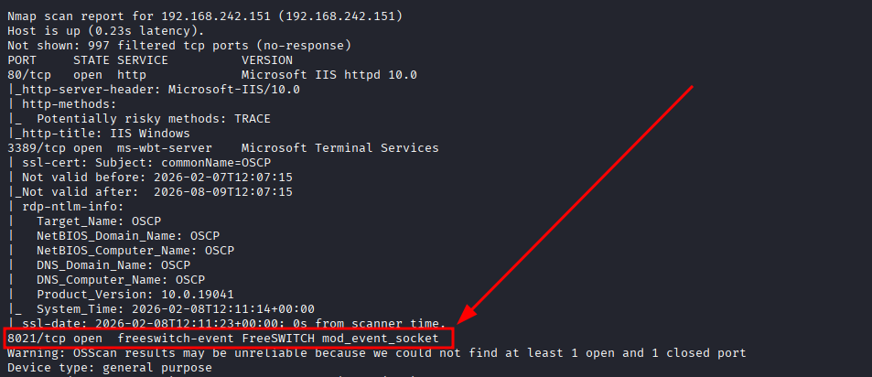

- Pencarian pada layanan search engine ditemukan bahwa freeswitch yang digunakan terdapat kerentanan Command Injection:

Referensi:
https://www.exploit-db.com/exploits/47799
https://www.rapid7.com/db/modules/exploit/multi/misc/freeswitch_event_socket_cmd_exec/

